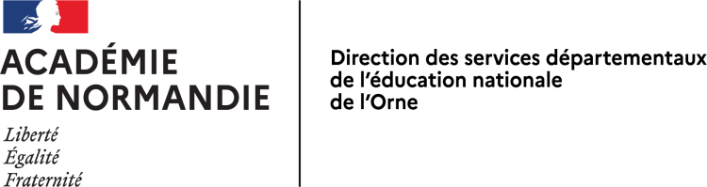
Service Public Ecole Inclusive

BILAN DE LA PRE-ORIENTATION
EN 6ème SEGPA

année scolaire 2025-2026

ÉLÈVE
NOM :
Prénom :
Sexe :
Date de naissance :
Classe :
ÉTABLISSEMENT ACTUEL
NOM :
Adresse (ville) :
Mél :
Téléphone :

RESPONSABLE LÉGAL1 | RESPONSABLE LEGAL2 STRUCTURE DE PRISE EN CHARGE DE L’ENFANT  (si différent du domicile parental)

Qualité : ………………….. Qualité : ………………….. Qualité :………………….

NOM Prénom : NOM Prénom : NOM du référent :

…………………………………. …………………………………. ……………………………

Adresse : Adresse (si différente) : Adresse :

Tél : Tél : Tél :

Modalités d’inclusions dans les autres classes du collège :

Enseignements ou projets | Périodicité et/ou durée
Enseignements ou projets | annuelle | trimestrielle | hebdomadaire

Autres informations utiles à la commission :

Avis (et remarques) sur la poursuite de scolarité en 5ème SEGPA :

Equipe pédagogique : □ favorable □ défavorable

Signature du directeur, de la directrice adjoint(e) de la SEGPA : date :

Responsables légaux : □ favorable □ défavorable

Signatures : date :

Elève : □ favorable □ défavorable

Signature : date :

